**MAKALAH**

**PEMROGRAMAN AKUTANSI II**

Diajukan Untuk Memenuhi Tugas Project Pemrograman Akutansi II

**Dosen Pengampu**

**Deni Gunawan,M.Kom**



Disusun Oleh:

Huswatun Nisah 11180137

Leni Triwardani 11180134

Andini Roeke 11180580

Anik Wulandari 11180172

**JURUSAN SISTEM INFORMASI AKUTANSI**

**UNIVERSITAS BINA SARANA INFORMATIKA**

**2020**

**KATA PENGANTAR**

Segala puji bagi Allah SWT yang telah memberikan kami kemudahan sehingga dapat menyelesaikan makalah **Tugas Project Programan Akutansi II** yang berjudul “Aplikasi Penjualan Batik ” ini dengan baik. Tak lupa pula shalwat dan salam kami haturkan kepada nabi besar kita Muhammad SAW, terimakasih juga kepada Bapak dosen “ Deni Gunawan, M.Kom” yang telah membimbing kami.

Kami sadar bahwa dalam makalah ini masih jauh dari kata sempurna, untuk itu, kritik dan saran yang membangun dari pembaca sangat kami perlukan demi penyempurnaan makalah yang berikutnya.

Jakarta , 10 Mei 2020

Penulis

**DAFTAR ISI**

**Lembar Judul ……………………………………………………………….. i**

**Kata Pengantar ……………………………………………………………….. ii**

**Daftar Isi ……………………………………………………………………… iii-iv**

**Daftar Simbol …………………………………………………………………. v-viii**

**Daftar Gambar ………………...……………………………………………… ix-x**

**Daftar Tabel ……………..…………………………………………………… xi**

**BAB I PENDAHULUAN**

1.1 Latar Belakang Masalah **……………………………………………………** 1

1.2 Maksud dan tujuan **………..……………………………………………….. 2**

1.3 Metode Penelitian **………………………………………………………… 2-3**

1.3.1 Metode Pengumpulan Data **…………………………………………. 2** 1.3.2 Metode Pengembangan Software **…………………………….…….. 3**

1.4 Ruang Lingkup **…………………………………………….……………... 4**

**BAB II LANDASAN TEORI**

2.1 Konsep Dasar **……………………………………………………………. 5-12**

2.1.1 Konsep Dasar Sistem **………………………………………………. 5-7**

2.1.2 Konsep Dasar Programa **………..………………………………….. 7**

2.2 Peralatan Pendukung **…………...………………………………………. 7-13**

**BAB III PEMBAHASAN**

3.1 Analisa Kebutuhan Software **………………………………………….… 14**

3.1.1 Analisa Kebutuhan Fungsional **………………………….…………. 14-16**

3.1.2 Use Case Diagram **…………………………………………………. 17-28**

3.1.3 Activity Diagram **…………………………………………………. 28-37**

3.2 Desain **…………………………………………………………………. 38-56**

3.2.1 Entity Relationship Diagram(ERD) **…………………………….. 38**

3.2.2 Logical Record Structur (LRS) **………………………………….. 38**

3.2.3 Spesifikasi File **…………………………………………………... 39-47**

3.2.4 Class Diagram **……………………………..……………………. 48**

3.2.5 Sequence Diagram **……………………………………………… 49-50**

3.2.6 User Interface **…………………………………………….……… 51-53**

3.2.7 Deployment Diagram **……………………………………………. 54**

3.3 Implementasi **…………………………………….……………………. 54-57**

3.3.1 Code Generation **…………………………………………………… 54**

3.3.2 Testing **……………………………………………………………. 55-57**

**BAB IV PENUTUP**

4.1 Kesimpulan **…………………………………………………………… 58**

4.2 saran **…………………………………………………………………… 59**

**DAFTAR PUSTAKA ….………………………….……………………… 60**

**DAFTAR RIWAYAT HIDUP …………………………………………… 61**

**Daftar Simbol**

# **Simbol Use Case Diagram**

|  |  |  |  |
| --- | --- | --- | --- |
| **NO** | **GAMBAR** | **NAMA** | **KETERANGAN** |
| 1 |  | *Actor* | Menspesifikasikan himpuan peran yang pengguna mainkan ketika berinteraksi dengan *use case*. |
| 2 |  | *Dependency* | Hubungan dimana perubahan yang terjadi pada suatu elemen mandiri *(independent)* akan mempengaruhi elemen yang bergantung padanya elemen yang tidak mandiri (*independent*). |
| 3 |  | *Generalization* | Hubungan dimana objek anak (*descendent*) berbagi perilaku dan struktur data dari objek yang ada di atasnya objek induk (*ancestor*). |
| 4 |  | *Include* | Menspesifikasikan bahwa *use case* sumber secara *eksplisit*. |
| 5 |  | *Extend* | Menspesifikasikan bahwa *use case* target memperluas perilaku dari *use case* sumber pada suatu titik yang diberikan. |
| 6 |  | *Association* | Apa yang menghubungkan antara objek satu dengan objek lainnya. |
| 7 | |  | | --- | |  | | *System* | Menspesifikasikan paket yang menampilkan sistem secara terbatas. |
| 8 |  | *Use Case* | Deskripsi dari urutan aksi-aksi yang ditampilkan sistem yang menghasilkan suatu hasil yang terukur bagi suatu aktor |
| 9 |  | *Collaboration* | Interaksi aturan-aturan dan elemen lain yang bekerja sama untuk menyediakan prilaku yang lebih besar dari jumlah dan elemen-elemennya (sinergi). |
| 10 |  | *Note* | Elemen fisik yang eksis saat aplikasi dijalankan dan mencerminkan suatu sumber daya komputasi |

# **Simbol Sequence Diagram**

|  |  |  |  |  |
| --- | --- | --- | --- | --- |
| **NO** | **GAMBAR** |  | **NAMA** | **KETERANGAN** |
| 1 |  |  | *LifeLine* | Objek *entity*, antarmuka yang saling berinteraksi. |
| 2 |  |  | *Message* | Spesifikasi dari komunikasi antar objek yang memuat informasi-informasi tentang aktifitas yang terjadi |
| 3 |  |  | *Message* | Spesifikasi dari komunikasi antar objek yang memuat informasi-informasi tentang aktifitas yang terjadi |

# **Simbol Activity Diagram**

|  |  |  |  |
| --- | --- | --- | --- |
| **NO** | **GAMBAR** | **NAMA** | **KETERANGAN** |
| **1** |  | *Actifity* | Memperlihatkan bagaimana masing-masing kelas antarmuka saling berinteraksi satu sama lain |
| **2** |  | *Action* | State dari sistem yang mencerminkan eksekusi dari suatu aksi |
| **3** |  | *Initial Node* | Bagaimana objek dibentuk atau diawali. |
| **4** |  | *Actifity Final Node* | Bagaimana objek dibentuk dan dihancurkan |
| **5** |  | *Fork Node* | Satu aliran yang pada tahap tertentu berubah menjadi beberapa aliran |

# **Simbol Class Diagram**

|  |  |  |  |
| --- | --- | --- | --- |
| **NO** | **GAMBAR** | **NAMA** | **KETERANGAN** |
| 1 |  | *Generalization* | Hubungan dimana objek anak *(descendent)* berbagi perilaku dan struktur data dari objek yang ada di atasnya objek induk (*ancestor*). |
| 2 |  | *Nary Association* | Upaya untuk menghindari asosiasi dengan lebih dari 2 objek. |
| 3 |  | *Class* | Himpunan dari objek-objek yang berbagi atribut serta operasi yang sama. |
| 4 |  | *Collaboration* | Deskripsi dari urutan aksi-aksi yang ditampilkan sistem yang menghasilkan suatu hasil yang terukur bagi suatu aktor |
| 5 |  | *Realization* | Operasi yang benar-benar dilakukan oleh suatu objek. |
| 6 |  | *Dependency* | Hubungan dimana perubahan yang terjadi pada suatu elemen mandiri *(independent)* akan mempegaruhi elemen yang bergantung  padanya elemen yang tidak mandiri |
| 7 |  | *Association* | Apa yang menghubungkan antara objek satu dengan objek lainnya |

***Simbol Deployment Diagram***

|  |  |  |  |
| --- | --- | --- | --- |
| **NO** | **GAMBAR** | **NAMA** | **KETERANGAN** |
| 1 |  | *Node* | Sumber daya yang digunakan pada saat aplikasi dijalankan. |
| 2 |  | Association | Relasi antar kelas dengan makna umum, asosiasi biasanya juga disertai dengan *multiplicity*. |

***Simbol Enterprise Relationship Diagram* (ERD)**

|  |  |  |  |
| --- | --- | --- | --- |
| **NO** | **GAMBAR** | **NAMA** | **KETERANGAN** |
| 1 |  | *Entitas* | Suatu objek yang dapat diidentifikasi dalam lingkungan pemakai. |
| 2 |  | Relasi | Menunjukkan adanya hubungan di antara sejumlah entitas yang berbeda. |
| 3 |  | Atribut | Berfungsi mendeskripsikan karakter entitas (atribut yang berfungsi sebagai *key* diberi garis bawah). |
| 4 |  | Line | Relasi antara Entitas dan Atribut |

**Daftar Gambar**

**Halaman**

Gambar II.1. Diagram UML…………………………………………………… 8

Gambar III.1. Struktur Organisasi CV Kiya Batik…….………………..……… 15

Gambar III.2. *Use Case Diagram Login*………………..……………………… 17

Gambar III.3. *Use Case Diagram* Menu Utama……………………………….. 18

Gambar III.4. *Use Case Diagram* Menu Data Pelanggan……………………... 19

Gambar III.5. *Use Case Diagram* Menu Data Barang...*.*………………………. 20

Gambar III.6. *Use Case Diagram* Menu Data Pesanan………………………… 21

Gambar III.7. *Use Case Diagram* Menu Data Transaksi..……………………... 23

Gambar III.8. *Use Case Diagram* Menu Laporan …………………………….. 24

Gambar III.9. *Use Case Diagram* Menu Jurnal ………………………………. 25

Gambar III.10. *Use Case Diagram* Menu Supplier …………………………… 26

Gambar III.11*. Use Case* Diagram Menu Pembelian…….…..…….………….. 27

Gambar III.12. *Activity Diagram* Menu Login …...………………………….. 28

Gambar III.13. *Activity Diagram* Menu Utama ………….....………………… 29

Gambar III.14. *Activity Diagram* Menu Login Pelanggan.…………………… 30

Gambar III.15. *Activity Diagram* Menu Login Barang ……..………………… 31

Gambar III.16. *Activity Diagram* Menu Login Pesanan ….…………………… 32

Gambar III.17. *Activity Diagram* Menu Login Transaksi ..……….……..……. 33

Gambar III.18*. Activity Diagram* Menu Login Laporan .…...….……………… 34

Gambar III.19. *Activity Diagram* Menu Login Jurnal ………………………… 35

Gambar III.20. Activity Diagram Menu Supplier …………………………….. 36

Gambar III.21. Activity Diagram Menu Pembelian …………………………… 37

Gambar III.22. *Entity Relationship* *Diagram* ……….………………….……… 38

Gambar III..23*. Logical Record Structure* ………….…………………………. 38

Gambar III.24. *Class Diagram* …….…………………………………………... 48

Gambar III.25. *Squence Diagram* Pemesanan..……………………………….. 49

Gambar III.26*. Squence Diagram* Transaksi………………………………….. 50

Gambar III.27. *User Interface* Menu Beranda ……………………………….. 51

Gambar III.28*. User Interface* Menu Data Barang…………………………… 51

Gambar III.29 *User Interface* Menu Data Akun …………………………….. 52

Gambar III.30. *User Interface* Menu Data Supplier……….…………………. 52

Gambar III.31 User Interface Menu Transaksi Pemesanan …………………. 53

Gambar III.32 User Interface Menu Transaksi Pembelian …………………… 53

Gambar III.33 User Interface Menu Transaksi Jurnal ………………………... 54

Gambar III.34 User Interface Menu Transaksi Penjualan …………………… 54

Gambar III.35 Deployment Diagram ………………………………………… 55

**Daftar Tabel**

**Halaman**

Tabel III.1 Deskripsi Menu Login …………………………………………. 17

Tabel III.2 Deskripsi Menu Utama ………………………………………… 18

Tabel III.3 Deskripsi Menu Pelanggan …………………………………….. 20

Tabel III.4 Deskrisi Menu Barang …………………………………………. 21

Tabel III.5 Deskripsi Menu Pesanan ………………………………………. 22

Tabel III.6 Deskripsi Menu Transaksi …………………………………….. 23

Tabel III.7 Deskripsi Menu Laporan ……………………………………… 24

Tabel III.8 Deskripsi Menu Jurnal ………………………………………… 25

Tabel III.9 Deskripsi Menu Supplier ……………………………………… 26

Tabel III.10 Deskripsi Menu Pembelian …………………………………… 27

Tabel III.11 Deskripsi Tabel Barang ……………………………………… 39

Tabel III.12 Deskripsi Tabel User …………………………………………. 40

Tabel III.13 Deskripsi Tabel Pelanggan …………………………………... 40

Tabel III.14 Deskripsi Tabel Pemesanan ………………………………….. 41

Tabel III.15 Deskripsi Tabel Detail_Pesan ………………………………... 41

Tabel III.16 Deskripsi Tabel Akun ………………………………………... 42

Tabel III.17 Deskripsi Tabel Jurnal ……………………………………….. 42

Tabel III.18 Deskripsi Tabel Detail_Jurnal ……………………………….. 43

Tabel III.19 Deskripsi Tabel Penjualan …………………………………… 43

Tabel III.20 Deskripsi Tabel Detail_Jual …………………………………. 44

Tabel III.21 Deskripsi Tabel Sementara ………………………………….. 44

Tabel III.22 Deskripsi Tabel Supplier ……………………………………. 45

Tabel III.23 Deskripsi Tabel Pembelian ………………………………….. 45

Tabel III.24 Deskripsi Tabel Pemesanan2 ………………………………… 46

Tabel III.25 Deskripsi Tabel Detail_Pesan2 ……………………………… 46

Tabel III.26 Deskripsi Tabel Detail_Beli ………………………………… 47

Tabel III.27 Deskripsi Tabel Uji Blax Box ………………………………. 56

**BAB I**

**PENDAHULUAN**

* 1. **LATAR BELAKANG MASALAH**

Berkembangnya usaha-usaha perdagangan yang sangat pesat pada saat ini menjadikan informasi sebagai hal yang sangat penting peranannya dalam menunjang jalannya operasi-operasi demi tercapainya tujuan yang diinginkan oleh perusahaan.

Perkembangan teknologi komputer semakin pesat dan banyak diminati oleh masyarkat hingga organisasi perusahaan. Hal ini terlihat dari banyaknya kalangan masyarakat hingga perusahaan dari berbagai sektor yang membutuhkan dan tergantung pada pemanfaatan komputer guna mendukung kegiatan sehari-hari. Begitupun untuk perusahaan kecil, menengah mapun besar yang sudah pasti menangani kegiatan proses penggajian setiap bulannya juga sangat membutuhkan penggunaan dan pemanfaatan komputer agar prosesnya dapat berjalan dengan lancar.

CV. Kiya Batik bergerak dalam bidang penjualan dan pembelian batik secara tunai. Didalam CV. Kiya Batik tersebut masih terdapat pengolahan data yang belum terkomputerisasi, hal ini sering menimbulkan berbagai permasalahan yang muncul, misalnya untuk mendapatkan informasi tentang data stok barang yang tersedia dan proses perhitungan dalam penjualan dan pembelian batik secara tunai masih terjadi kesalahan karena masih ditulis dalam faktur manual.

Selain itu proses pembuatan laporan juga masih mengumpulkan arsip penjualan dan pembelian batik berdasarkan faktur yang ada. Sehingga sering terjadi keterlambatan dalam penyampaian informasi yang dirasakan kurang efektif dan efisien.

**1.2 Maksud dan Tujuan**

Adapun maksud pembuatan Tugas Project ini adalah:

1. Untuk menerapkan ilmu pengetahuan yang selama ini penulis dapatlan saat matakuliah dan melakukan riset pada beberapa buku, sebagai bahan pertimbangan yang dapat digunakan untuk menganalisa sistem penjualan barang.
2. Merancang sistem penjualan yang terkomputerisasi pada CV. Kiya Batik .
3. Memberikan solusi terhadap kelemahan yang ada pada pengolahan data penjualan CV. Kiya Batik sehingga dapat menghasilkan laporan yang cepat, tepat dan akurat.

Tujuan dari penulisan tugas ini sebagai salah satu syarat nilai UAS pada Matakuliah Pemrograman Akutansi II.

**1.3 Metode Penelitian**

**1.3.1 Metode Pengumpulan Data**

Metode penelitian merupakan langkah penting dalam pembuatan khususnya bagi perancangan sistem. Didalam kegiatan penelitian penulis melakukan pengumpulan data melalui cara:

1. Wawancara *(Interview)*

Dalam pembuatan Tugas Akhir ini, untuk mendapatkan informasi secara lengkap maka penulis melakukan suatu metode suatu tanya jawab mengenai semua kegiatan yang berhubungan dengan penjualan barang dengan karyawan/karyawati CV.Kiya Batik.

1. Pengamatan *(Observation)*

Penulis melakukan pengamatan-pengamatan langsung terhadap kegiatan yang berhubungan dengan masalah yang diambil. Hasil dari pengatan tersebut langsung dicatat oleh penulis dan dari kegiatan observasi dapat diketahui kesalahan atau proses dan kegiatan tersebut.

1. Studi Pustaka

Selain melakukan kegiatan diatas penulis juga melakukan studi kepustakaan melalui literatur-literatur atau referensi-referensi yang ada di perpustakaan Akademik Manajemen Informatika.

**1.3.2 Metode Pengembangan Software**

Analisa Kebutuhan Sistem Pada tahap ini penulis membuat Analisa kebutuhan software sesuai dengan kebutuhan untuk pembuatan rancangan sistem penjualan dan pembelian. Agar lebih efisien maka dibuatlah program dengan menggunakan beberapa user.

Desain Pada tahap ini penulis menggunakan rancangan desain database menggunakan MYSQL,Sedangkan dalam bentuk bagan ERD dan LRS, Sequence Diagram , Deployment Diagram, Activity Diagram dan Use Case Diagram menggunakan Enterprise.

Code Generation Pada tahapan ini penulis akan mengimplementasikannya kedalam aplikasi dengan bahasa pemrograman Netbeans IDE 8.1, MYSQL sebagai Database nya dan program yang dibuat termasuk ke dalam pemrograman terstruktur.

Support Untuk mendukung dalam pembuat program ini, penulis menggunakan Software Netbeans IDE 8.1, MYSQL sebagai Database nya , dengan laptop bersistem operasi Windows 10 Professional 64 bit, processor AMD A4 minimal RAM 4GB.

**1.4 Ruang Lingkup**

Di dalam pembuatan Tugas UAS ini, penulis membahas tentang Perancangan Sistem Penjualan Batik pada CV.Kiya Batik. Mengingat pembahasan didalam penjualan barang cukup luas dan agar pembuatan Tugas UAS ini mencapai sasaran maka ruang lingkup pembahasan meliputi proses input data *customer* ,input data pesanan, input data barang, jurnal penjualan, proses transaksi sampai proses pembuatan laporan penjualan.

**BAB II**

**LANDASAN TEORI**

**2.1 Konsep Dasar**

**2.1.1 Konsep Dasar Sistem**

Pengertian Informasi Banyak pengertian informasi secara umum, namun pengertian yang sesuai dengan konteks penelitian yaitu bahwa informasi merupakan hasil dari pengolahan data suatu bentuk yang lebih berguna dan lebih berarti bagi penerimanya yang menggambarkan suatu kejadian-kejadian yang nyata yang digunakan untuk pengambilan keputusan (Jogiyanto, 1992). Sebagai komponen dari informasi, data sendiri diartikan sebagai kenyataan yang menggambarkan suatu kejadian-kejadian dan kesatuan nyata. Kejadian kejadian adalah sesuatu yang terjadi pada saat tertentu. Di dalam dunia bisnis, kejadian-kejadian yang sering terjadi adalah transaksi perubahan dari suatu nilai yang disebut transaksi. Kesatuan nyata adalah berupa suatu obyek nyata seperti tempat, benda, dan orang yang betul-betul ada dan terjadi (Jogiyanto, 1992).

Pengertian Sistem Informasi Sistem informasi adalah suatu kombinasi dari orang-orang, fasilitas, teknologi, media, prosedur-prosedur dan pengendalian yang ditujukan untuk mendapatkan jalur komunikasi penting, memproses tipe transaksi rutin tertentu, memberi sinyal kepada manajemen dan yang lainnya terhadap kejadian-kejadian internal dan eksternal yang penting dan menyediakan suatu dasar untuk pengambilan keputusan yang cerdik. (Jogiyanto, 1990).

Pengertian Akuntansi Akuntansi merupakan bahasa dari bisnis. Setiap perusahaan menerapkannya sebagai alat komunikasi. Secara klasik akuntansi merupakan proses pencatatan, pengelompokkan, perangkuman, dan pelaporan dari kegiatan transaksi perusahaan (Jogiyanto, 1990).

Pengertian Sistem Informasi Akuntansi (SIA) Sistem Informasi Akuntansi (SIA) merupakan kumpulan kegiatankegiatan dari organisasi yang bertanggung jawab untuk menyediakan informasi keuangan dan informasi yang didapatkan dari transaksi data untuk tujuan pelaporan internal kepada manajer untuk digunakan dalam pengendalian dan perencanaan untuk sekarang dan untuk operasional di masa mendatang serta pelaporan eksterna yang telah dibuat untuk pemegang saham, pemerintah, dan pihak-pihak luar lainnya (Murdick, Fuller, & Ross, 1978).

Sistem merupakan satu kesatuan dari elemen-elemen yang bekerjasama untuk memproses data yang di input yang ditujukan kepada sistem, dan sistem tersebut memproses atau mengolah data yang di input sehingga menjadi sebuah output. Elemen-elemen yang terdapat pada sistem meliputi tujuan sistem, batasan sistem, control, input, proses, output.

Tujuan, batasan, dan control sistem akan berpengaruh pada input, proses, dan output. Input yang masuk dalam sistem akan diproses, diolah sehingga menghasilkan output. Output tersebut akan dianalisa dan akan menjadi umpan balik akan muncul segala macam pertimbangan untuk input selanjutnya. Menurut Marimin (2008:1) sistem adalah suatu kesatuan usaha yang terdiri dari bagian-bagian yang berkaitan satu sama lain yang berusaha mencapai suatu tujuan dalam suatu lingkungan kompleks. Pengertian tersebut mencerminkan adanya beberapa bagian dan hubungan antar bagian, ini menunjukan kompleksitas dari sistem yang meliputi kerja sama antar bagian yang interdependen satu sama lain. Selain itu, dapat dilihat bahwa sistem berusaha mencapai tujuan.

Pencapaian tujuan ini menyebabkan timbulnya dinamika, perubahan yang terus menerus perlu dikembangkan dan dikendalikan.Definisi tersebut menunjukan bahwa sistem sebagai gugus dari elemen-elemen yang saling berinteraksi secara teratur dalam rangka mencapai tujuan.

**2.1.2 Konsep dasar program**

Web dibuat dengan suatu bahasa pengkodean Java Script, agar dapat interaktif maka seorang web development membuat suatu pemrograman agar dapat interaksi antara pengunjung dan situs tersebut, ada banyak bahasa yang dapat digunakan seperti PHP, Javascript, Css dan lain-lain. World Wide Web (“WWW”, atau singkatnya”Web”) adalah suatu ruang informasi dimana sumber-sumber daya yang berguna di identifikasi oleh pengenal global yang disebut Uniform Resource Identifier (URI). WWW sering dianggap sama dengan internet secara keseluruhan, walaupun sebenarnya ia hanyalah bagian dari internet.

**2.2 Peralatan Pendukung**

UML (*Unified Modelling Language)* adalah salah standar bahasa yang banyak digunakan didunia industri untuk mendefenisikan *requirement,* membuat analisis & desain, serta menggambarkan arsitektur dalam pemrograman berorientasi objek ( Rossa dan M Shalahuddin. 2014:133). Pada UML terdiri dari 13 macam, diagram yang dikelompokkan dalam 3 kategori. Pembagian kategori dan macam-macam diagram tersebut dapat dolihat pada gambar dibawah.

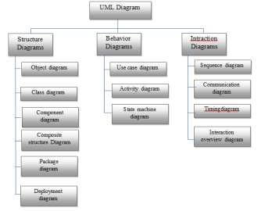

**Sumber: Rosa dan M Shalahuddin (2014:136)**

#### **Gambar II.1 Diagram UML**

Adapun diagram UML untuk penulisan Tugas Akhir ini adalah:

1. *Use Case Diagram*

*Use Case* merupakan permodelan untuk kelakukan (behavior) sistem informasi yang akan dibuat. *Use Case* mendeskripsikan sebuah interaksi antara satu atau lebih actor dengan sistem informasi yang akan dibuat. Secara kasar, *Use Case* digunakan untuk mengetahui fungsi apa saja yang ada didalam sebuah sistem informasi dan siapa saja yang berhak menggunakan fungsi-fungsi itu.

1. *Activity Diagram*

*Activity Diagram* menggambarkan *workflow* (aliran kerja) atau aktivitas dari sebuah sistem atau proses bisnis atau menu yang ada pada perangkat lunak. Yang perlu diperhatikan disini adalah bahwa *Activity Diagram* menggambarkan aktivitas sistem bukan apa yng dilakukan actor, jadi aktivitas yang dapat di lakukan oleh sistem.

Diagram aktivitas juga banyak digunakan untuk mendefinisikan hal-hal berikut :

* 1. Rancangan proses bisnis dimana setiap urutan aktivitas yang digambarkan merupakan proses bisnis sistem yang didefinisikan
  2. Urutan atau pengelompokan tampilan dari sistem / *user interface* dimana setiap aktivitas dianggap memiliki sebuah rancangan antar muka tampilan.
  3. Rancangan pengujian dimana setiap aktivitas dianggap memerlukan sebuah pengujian yang perlu didefenisikn kasus ujinya.
  4. Rancangan menu yang di tampilkan pada perankat lunak.

1. *Sequence Diagram*

Diagram sekuen menggambarkan kelakuan objek pada use case dengan mendeskripsikan waktu hidup objek dan *message* yang dikirimkan dan diterima antar objek. Banyaknya *sequence diagram* yang harus digambar adalah minimal sebanyak pendefinisian *use case* yang memiliki proses sendiri atau yang penting semua *use case* yang telah didefenisian interaksi jalannya pesan sudah dicakup pada diagram *sequence* sehingga semakin banyak *use case* yang didefinisikan maka diagram *sequence* yang harus dibuat juga semakin banyak.

1. *Deployment Diagram*

*Deployment diagram* atau deploymen diagram menunjukkan konfigurasi komponen dalam proses eksekusi aplikasi. *Deployment* *diagram* menunjukan konfigurasi komponen dalam proses eksekusi aplikasi. Diagram *deployment* juga dapat digunakan untuk memodelkan hal-hal

berikut :

* 1. Sistem tambahan (*embedded system)* yang menggambarkan ancangan *device*, *note*, dan *hardware.*
  2. Sistem *client*/*server*

1. Entity Relationship Diagram *(ERD)*

ERD merupakan suatu model untuk menjelaskan hubungan antar data dalam basis data berdasarkan objek-objek dasar data yang mempunyai hubungan antar relasi. ERD untuk memodelkan struktur data dan hubungan antar data, untuk menggambarkannya digunakan beberapa notasi dan simbol.

Menurut salah satu para ahli, Brady dan Loonam (2010), Entity Relationship diagram (ERD) merupakan teknik yang digunakan untuk memodelkan kebutuhan data dari suatu organisasi, biasanya oleh *System Analys* dalam tahap analisis persyaratan proyek pengembangan system. Sementara seolah-olah teknik diagram atau alat peraga memberikan dasar untuk desain database relasional yang mendasari sistem informasi yang dikembangkan. ERD bersama-sama dengan detail pendukung merupakan model data yang pada gilirannya digunakan sebagai spesifikasi untuk database.

**Komponen penyusun ERD adalah sebagai berikut :**

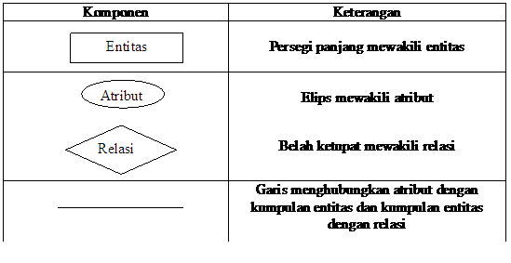

Entitas adalah objek dalam dunia nyata yang dapat dibedakan dengan objek lain, sebagai contoh mahasiswa,dosen,departemen. Entitias terdiri atas beberapa atribut sebagai contoh atribut dari entitas mahasiswa adalah nim,nama,alamat,email, dll. Atribut nim merupakan unik untuk

mengidentifikasikan / membedakan mahasiswa yg satu dengan yg lainnya. Pada setiap entitas harus memiliki 1 atribut unik atau yang disebut dengan primary key.

Atribut adalahSetiap entitas pasti mempunyai elemen yang disebut atribut yang berfungsi untuk mendeskripsikan karakteristik dari entitas tersebut. Isi dari atribut mempunyai sesuatu yang dapat mengidentifikasikan isi elemen satu dengan yang lain. Gambar atribut diwakili oleh simbol elips.

Ada dua jenis Atribut :

1. *Identifier (key)* digunakan untuk menentukan suatu*entity* secara

unik *(primary key).*

1. *Descriptor (nonkey attribute)* digunakan untuk menspesifikasikan

karakteristik dari suatu *entity* yang tidak unik.

Relasi adalah hubungan antara beberapa entitas. sebagai contoh relasi antar mahaiswa dengan mata kuliah dimana setiap mahasiswa bisa mengambil beberapa mata kuliah dan setiap mata kuliah bisa diambil oleh lebih dari 1 mahasiswa. relasi tersebut memiliki hubungan banyak ke banyak. Berikut adalah contoh ERD.

Kardinalitasmenyatakan jumlah himpunan relasi antar entitias. pemetaan kardiniliat terdiri dari:

1. one-to-one : sebuah entitas pada A berhubungan dengan entitas B paling banyak 1contoh diatas relasi pegawai dan departemen dimana setiap pegawai hanya bekerja pada 1 departemen
2. one-to-many : sebuah entitas pada A berhubungan dengan entitas B lebih dari satu contoh diatas adalah 1 depertemen memiliki banyak pegawai
3. many-to-many : sebuah entitas pada A berhubungan dengan entitas B lebih dari satu dan B berhubungan dengan A lebih dari satu jugan contoh diatas adalah relasi mahasiswa dengan mata kuliah.

Berikut adalah metode/tahap untuk membuat ERD :

1. Menentukan Entitas
2. Menentukan Relasi
3. Menggambar ERD sementara
4. Mengisi Kardinalitas
5. Menentukan Kunci Utama
6. Menggambar ERD berdasar Key
7. Menentukan Atribut
8. Memetakan Atribut
9. Menggambar ERD dengan Atribut
10. Logical Relation Structure *(LRS)*

Menurut Hasugian dan Shidiq (2012:608) “Logical relation structure (LRS) adalah sebuah model sistem yang digambarkan dengan sebuah diagam-ER akan LRS”. Dua metode yang dapat digunakan, dimulai dengan hubungan kedua model yang dapat dikonversikan ke LRS. Metode yang lain dimulai dengan Entity Relationship diagram dan langsung dikonversikan ke LRS.

1. Konversi ERD ke LRS Diagram entity relationship diagram harus diubah ke bentuk LRS (struktur record secara logik). Dari bentuk LRS inilah yang nantinya dapat ditransformasikan ke bentuk relasi (tabel). Sebuah model sistem yang digambarkan dengan sebuah ERD akan mengikuti pola permodelan tertentu. Dalam kaitannya dengan konversi ke LRS, untuk perubahan yang terjadi adalah mengikuti aturan-aturan berikut:
2. Setiap entitas diubah kebentuk kotak dengan nama entitas, berada diluar kotak dan atribut berada didalam kotak.
3. Sebuah relationship kadang disatukan, dalam sebuah kotak bersama entitas, kadang sebuah kotak bersama-sama dengan entitas, kadang disatukan dalam sebuah kotak tersendiri.
4. Konversi LRS ke relasi (tabel) Relasi atau tabel adalah bentuk pernyataan data secara grafis 2 (dua) dimensi, yang terdiri dari kolom dan baris. Relasi adalah bentuk visual dari sebuah file, dan tiap tuple dalam sebuah field, atau yang dalam bentuk lingkaran Diagram entity relationship dikenal dengan sebutan atribut. Konversi dari logical record structure, dilakukan dengan cara :
   1. Nama logical record structure menjadi nama relasi.
   2. Tiap atribut menjadi sebuah kolom didalam relasi.

**BAB III**

**PEMBAHASAN**

**3.1 Analisi Kebutuhan Software**

Analisa kebutuhan secara garis besar membahas tentang kebutuhan sistem aplikasi, pengguna yang akan memanfaatkan aplikasi ini dapat menggunakan aplikasi penjualan berbasis web. Yang perlu dilakukan dalam analisis kebutuhan adalah menentukan dan mengungkapkan kebutuhan sistem. Yang diperlukan untuk mencapai tujuan yang ingin dicapai dapat menggunakan kebutuhan sistem fungsional dan nonfungsional. Penulisan tugas UAS ini merupakan sebuah aplikasi penjualan berbasis web yang akan dibangun dengan menggunakan bahasa pemograman web seperti HTML, PHP, CSS, MySQL dan JavaScript sebagai media untuk tempat penyimpanan data.

**3.1.1 Analisa Kebutuhan Fungsional**

Kebutuhan Fungsional Jenis kebutuhan yang berisi proses-proses apa saja yang nantinya dilakukan oleh sistem. Kebutuhan fungsional juga berisi informasi-informasi apa saja yang harus ada dan dihasilkan sistem prosedur-prosedur yang bisa dilakukan oleh sistem. Berikut Struktur Organisasi dan fungsinya:

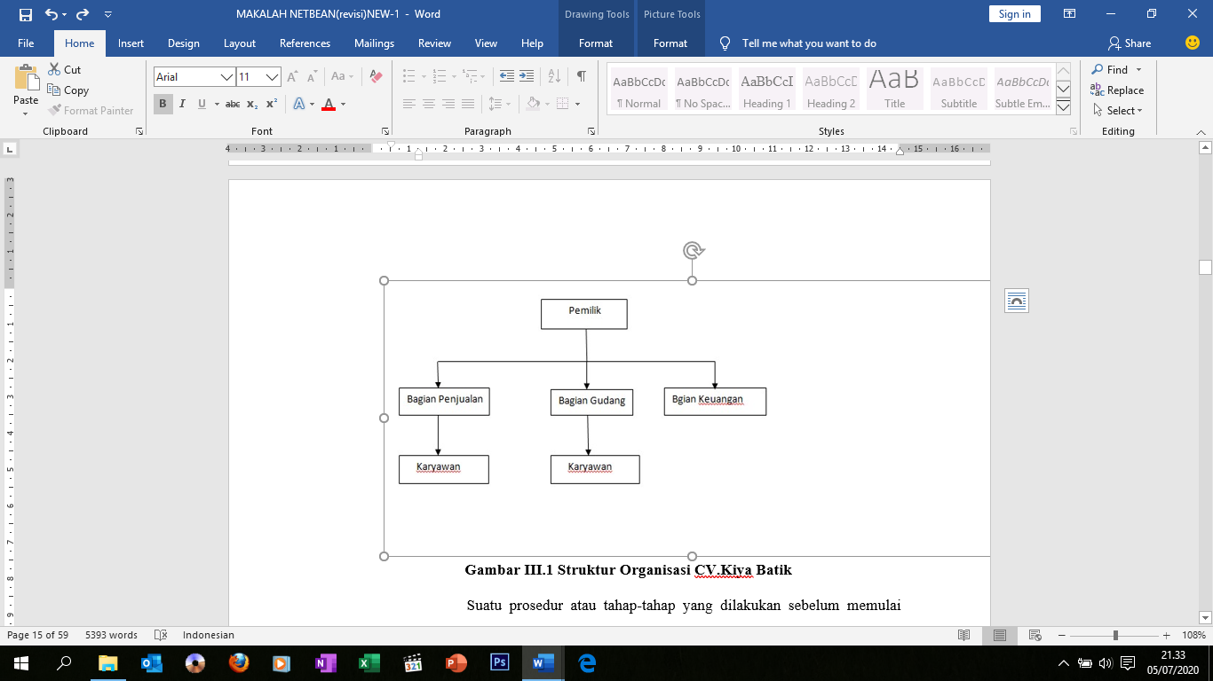

**Gambar III.1 Struktur Organisasi CV.Kiya Batik**

Suatu prosedur atau tahap-tahap yang dilakukan sebelum memulai suatu kegiatan untuk meyelesaikan suatu pekerjaan disebut prosedur sistem.maka prosedur bisnis sistem berjalan adalah sebagai berikut:

Bagian Admin melakukan login pada aplikasi Penjualan, kemudian akan muncul tampilan layar berikutnya yang akan meminta penguna untuk memasukan *usernname* dan *password* kemudian sistem akan memverifikasi *username* dan *password* yang di masukan oleh pengguna, jika *valid* maka akan masuk ke menu utama jika tidak *valid* maka akan tampil pesan *username* dan *password* salah dan akan kembali ke menu *login*. Pada menu master pengguna jika sudah melakukan *login* kemudian sistem akan menampilkan menu *home*, menu *pelanggan*, menu data barang, menu transaksi, dan logout. Pada menu *pelanggan* jika penguna klik pada *pelanggan* masuk maka sistem akan muncul tampilan menu input id pelanggan, cari, nama *pelanggan*, alamat, no telepon. Dan terdapat tampilan menu simpan untuk menyimpan data, menu cari untuk mencari *pelanggan*, menu hapus untuk menghapus data, dan edit untuk mengeditdata. Pada menu pesanan jika penguna klik pada pesanan masuk maka sistem akan muncul tampilan menu input no pesanan, cari, tanggal, ide pelanggan, nama pelanggan, nama barang,qty, harga satuan, total. Dan terdapat tampilan menu simpan untuk menyimpan data, menu edit untuk mengubah data, menu cari untuk mencari *pelanggan*, menu hapus untuk menghapus data.Pada menu barang jika penguna klik pada barang masuk maka sistem akan muncul tampilan menu input kode barang, cari, nama barang, jenis barang, kategori barang,barang masuk, barang lama,stok barang. Dan terdapat tampilan menu simpan untuk menyimpan data, menu ubah untuk mengubah data, menu cari untuk mencari pelanggan, menu hapus untuk menghapus data, dan batal untuk kembali menginput data. Pada menu transaksi jika penguna klik pada transaksi masuk maka sistem akan muncul tampilan menu input no nota, cari, tanggal, nama customer, jenis barang, kategori barang, *Qty*, harga satuan, total. Dan terdapat tampilan menu simpan untuk menyimpan data, menu ubah untuk mengubah data, menu cari untuk mencari *customer*, menu hapus untuk menghapus data, dan batal untuk kembali menginput data. Pada menu laporan jika penguna klik pada laporan masuk maka sistem akan muncul tampilan input bulan dan tahun. Dan terdapat tampilan menu tampilan untuk menampilkan data laporan, menu cetak untuk mencetak data.

**3.1.2 Use Case Diagram**

* 1. Use Case Diagram Login :

**uc Melakukan Acces Login**



**Bagian Penjualan**



**Login**



**Input Username**



**Password**



**Verifikasi Sistem**



**Verifikasi Sistem**



**Batal**

«include»

«includ

~~e»~~

«include»

«include»

**Gambar III.2 Use Case Login**

### **Tabel III.1 Deskripsi Menu Login**

|  |  |
| --- | --- |
| **Use Case Narative Login** | |
| Tujuan | Melakukan Login dan Masuk kedalam Sistem Aplikasi Pejualan |
| Deskripsi | Sistem ini memungkinkan aktor untuk mengakses aplikasi Penjualan Barang |
| **Skenario Utama** | |
| Aktor | Bagian Penjualan |
| Kondisi Awal | Aktor membuka aplikasi penjualan |
| **Aksi Aktor** | **Reaksi Sistem** |
| 1. Aktor Memilih tombol  Login | Sistem akan menampilkan input username dan password |
| 2. Aktor Memilih tombol Batal | Sistem akan membatalkan proses dan keluar dari aktivitas |
| Kondisi Akhir | Jika perintah sesuai maka sistem akan masuk kedalam aplikasi pelayanan jasa dan aktor dapat melakukan aktivitas kedalam sistem |

* 1. Use Case Diagram Menu Utama :



**Gambar III.3 Use Case Menu Utama**

### **Tabel III.2 Deskripsi Menu Utama**

|  |  |
| --- | --- |
| **Use Case Narative Menu Utama** | |
| Tujuan | Melakukan Login kedalam Sistem  Penjualan Barang |
| Deskripsi | Sistem ini memungkinkan aktor untuk mengakses sistem Penjuaan Barang |
| **Skenario Utama** | |
| Aktor | Bagian Penjualan |
| Kondisi Awal | Aktor Membuka Aplikasi Penjualan Barang |
| **Aksi Aktor** | **Reaksi Sistem** |
| 1. Aktor Memilih Tombol   Login   1. Aktor Memilih Tombol   *Customer*   1. Aktor Memilih Tombol   Pesanan   1. Aktor Memilih Tombol Barang 2. Aktor Memilih Tombol   Transaksi   1. Aktor Memilih Tombol   Laporan   1. Aktor Memilih Tombol   Logout | Sistem akan Melakukan Login    Sistem akan Mengelola *Customer*    Sistem akan Mengelola Pesanan    Sistem akan Mengelola Barang    Sistem akan Mengelola Transaksi    Sistem akan Mengelola Laporan    Keluar dari sistem |
| Kondisi Akhir | Jika perintah sesuai maka sistem akan masuk kedalam aplikasi penjualan barang dan aktor dapat melakukan aktivitas didalam sistem tersebut. |

* 1. Use case Diagram Menu Pelanggan :



**Gambar III.4 Use Case Menu Pelanggan**

**Tabel III.3 Deskripsi Menu Pelanggan**

|  |  |
| --- | --- |
|  | **Use Case Narative Menu Pelanggan** |
| Tujuan | Bagian Penjualan dapat membuat form *pelanggan* |
| Deskripsi | Sistem ini memungkinkan aktor untuk membuat form *pelanggan* |
|  | **Skenario Utama** |
| Aktor | Bagian Penjualan |
| Kondisi Awal | Aktor Membuka Aplikasi Penjualan |
| **Aksi Aktor** | **Reaksi Sistem** |
| 1. Aktor Memilih Tombol Baru 2. Aktor Memilih Tombol Cari 3. Aktor Memilih Tombol Simpan 4. Aktor Memilih Tombol edit | Sistem akan menampilkan menu baru untuk mengisi form *pelanggan*  Sistem akan mencari form pelanggan sebelumnya    Sistem akan menyimpan form *pelanggan*    Sistem akan batal mengedit form *pelanggan* |
| Kondisi Akhir | Jika perintah sesuai maka sistem akan menampilkan seperti yang diinginkan oleh Aktor |

* 1. Use case Diagram Menu Barang :



**Gambar III.5 Use Case Menu Barang**

**Tabel III.4 Deskripsi Menu Barang**

|  |  |
| --- | --- |
|  | **Use Case Narative Menu Barang** |
| Tujuan | Bagian Penjualan dapat membuat form *customer* |
| Deskripsi | Sistem ini memungkinkan aktor untuk membuat form *customer* |
|  | **Skenario Utama** |
| Aktor | Bagian Penjualan |
| Kondisi Awal | Aktor Membuka Aplikasi Penjualan |
| **Aksi Aktor** | **Reaksi Sistem** |
| 1. Aktor Memilih Tombol Baru 2. Aktor Memilih Tombol Cari 3. Aktor Memilih   Tombol  Simpan   1. Aktor Memilih Tombol edit | Sistem akan menampilkan menu baru untuk mengisi form *barang*  Sistem akan mencari form barang sebelumnya    Sistem akan menyimpan form *barang*    Sistem akan batal mengedit form *barang* |
| Kondisi Akhir | Jika perintah sesuai maka sistem akan menampilkan seperti yang diinginkan oleh Aktor |

* 1. Use case Diagram Menu Pesanan:

c

**Gambar III.6 Use Case Menu Pesanan**

**Tabel III.5 Deskripsi Menu Pesanan**

|  |  |
| --- | --- |
|  | **Use Case Narative Menu Pesanan** |
| Tujuan | Bagian Penjualan dapat membuat form pesanan |
| Deskripsi | Sistem ini memungkinkan aktor untuk membuat form pesanan |
|  | **Skenario Utama** |
| Aktor | Bagian Penjualan |
| Kondisi Awal | Aktor Membuka Aplikasi Penjualan |
| **Aksi Aktor** | **Reaksi Sistem** |
| 1. Aktor Memilih Tombol Baru 2. Aktor Memilih Tombol Cari 3. Aktor Memilih Tombol Simpan 4. Aktor Memilih Tombol batal 5. Aktor Memilih Tombol Edit | Sistem akan menampilkan menu baru untuk mengisi form pesanan  Sistem akan mencari form pesanan sebelumnya    Sistem akan menyimpan form pesanan    Sistem akan batal mengisi form pesanan    Sistem akan edit mengedit form pesanan |
| Kondisi Akhir | Jika perintah sesuai maka sistem akan menampilkan seperti yang diinginkan oleh Aktor |

1. Use case Diagram Menu Transaksi penjualan:



**Gambar III.7 Use Case Menu Transaksi**

**Tabel III.6 Deskripsi Menu Transaksi**

|  |  |
| --- | --- |
|  | **Use Case Narative Menu Transaksi** |
| Tujuan | Bagian Penjualan dapat membuat form transaksi |
| Deskripsi | Sistem ini memungkinkan aktor untuk membuat form transaksi |
|  | **Skenario Utama** |
| Aktor | Bagian Penjualan |
| Kondisi Awal | Aktor Membuka Aplikasi Penjualan |
| **Aksi Aktor** | **Reaksi Sistem** |
| 1. Aktor Memilih Tombol Baru 2. Aktor Memilih Tombol Cari 3. Aktor Memilih Tombol Simpan 4. Aktor Memilih Tombol batal 5. Aktor Memilih   Tombol Edit | Sistem akan menampilkan menu baru untuk mengisi form transaksi  Sistem akan mencari form transaksi sebelumnya    Sistem akan menyimpan form transaksi    Sistem akan batal mengisi form transaksi    Sistem akan edit mengedit form transaksi |
| Kondisi Akhir | Jika perintah sesuai maka sistem akan menampilkan seperti yang diinginkan oleh Aktor |
|  |  |

1. Use case Diagram Menu Laporan:



**Gambar III.8 Use Case Menu Laporan**

**Tabel III.7 Deskripsi Menu Laporan**

|  |  |
| --- | --- |
|  | **uuse Case Narative Menu Laporan** |
| Tujuan | Bagian Penjualan dapat Membuat data Laporan Barang |
| Deskripsi | Sistem ini memungkinkan aktor untuk mencetak laporan  Penjualan di menu laporan dan Menampilkan Menu Laporan |
|  | **Skenario Utama** |
| Aktor | Bagian Penjualan |
| Kondisi Awal | Aktor Membuka Aplikasi Peenjualan |
| **Aksi Aktor** | **Reaksi Sistem** |
| 1. Aktor Memilih Tombol Laporan 2. Aktor Memilih Tombol Cetak | Sistem akan menampilkan Menu Laporan dengan memilh bulan dan tahun  Sistem akan mencetak laporan penjualan |
| Kondisi Akhir | Jika perintah sesuai maka sistem akan menampilkan seperti yang diinginkan oleh Aktor |

1. Use case Diagram Menu Jurnal:



**Gambar III.9 Use Case Menu Jurnal**

**Tabel III.8 Deskripsi Menu Jurnal**

|  |  |
| --- | --- |
|  | **uuse Case Narative Menu Jurnal** |
| Tujuan | Bagian Penjualan dapat Membuat data Laporan Jurnal |
| Deskripsi | Sistem ini memungkinkan aktor untuk mencetak laporan  Jurnal di menu laporan dan Menampilkan Menu Laporan Jurnal |
|  | **Skenario Utama** |
| Aktor | Bagian Penjualan |
| Kondisi Awal | Aktor Membuka Aplikasi Peenjualan |
| **Aksi Aktor** | **Reaksi Sistem** |
| 1. Aktor Memilih Tombol Laporan 2. Aktor Memilih Tombol Cetak | Sistem akan menampilkan Menu Laporan jurnal dengan memilih bulan dan tahun  Sistem akan mencetak laporan jurnal |
|  | Jika perintah sesuai maka sistem akan menampilkan seperti yang diinginkan oleh Aktor |

1. Use case Diagram Menu Supplier



**Gambar III.10 Use Case Menu Supplier**

**Tabel III.9 Deskripsi Menu Supplier**

|  |  |
| --- | --- |
|  | **Use Case Narative Menu Supplier** |
| Tujuan | Bagian Pembelian dapat membuat form supplier |
| Deskripsi | Sistem ini memungkinkan aktor untuk membuat form supplier |
|  | **Skenario Utama** |
| Aktor | Bagian Pembelian dapat membuat form supplier |
| Kondisi Awal | Aktor Membuka Aplikasi Pembelian |
| **Aksi Aktor** | **Reaksi Sistem** |
| 1.        Aktor Memilih Tombol Baru | Sistem akan menampilkan menu baru untuk mengisi form supplier |
| 2.        Aktor Memilih Tombol Cari | Sistem akan mencari form supplier sebelumnya |
| 3.        Aktor Memilih Tombol Simpan |  |
| 4.        Aktor Memilih Tombol edit | Sistem akan menyimpan form supplier |
|  |  |
|  | Sistem akan batal mengedit form supplier |
|  |  |
|  |  |
| Kondisi Akhir | Jika perintah sesuai maka sistem akan menampilkan seperti yang diinginkan oleh Aktor |
|  |  |

10. Use case Diagram Menu Pembelian



**Gambar III.11 Use Case Menu Pembelian**

**Tabel III.10 Deskripsi Menu Pembelian**

|  |  |
| --- | --- |
|  | **Use Case Narative Menu Transaksi Pembelian** |
| Tujuan | Bagian Pembelian dapat membuat form transaksi |
| Deskripsi | Sistem ini memungkinkan aktor untuk membuat form transaksi |
|  | **Skenario Utama** |
| Aktor | Bagian Pembelian |
| Kondisi Awal | Aktor Membuka Aplikasi Penjualan |
| **Aksi Aktor** | **Reaksi Sistem** |
| 1.        Aktor Memilih Tombol Baru | Sistem akan menampilkan menu baru untuk mengisi form transaksi |
| 2.        Aktor Memilih Tombol Cari | Sistem akan mencari form transaksi sebelumnya |
| 3.        Aktor Memilih Tombol Simpan |  |
| 4.        Aktor Memilih Tombol batal | Sistem akan menyimpan form transaksi |
| 5.        Aktor Memilih |  |
| Tombol Edit | Sistem akan batal mengisi form transaksi |
|  |  |
|  | Sistem akan edit mengedit form transaksi |
| Kondisi Akhir | Jika perintah sesuai maka sistem akan menampilkan seperti yang diinginkan oleh Aktor |

**3.1.3 Activty Diagram**

1. Activty Diagram Menu login

**act Melakukkan Acces Login**

**Sistem Penjualan**

**Bagian Penjualan**

Start



**Melakukan Login**



**masukkan Username**



**masukkan Password**



**cek Username dan**

**Password**



**tampil pesan Username**

**dan Password**



**masuk kedalam menu**

**utama**



Finish

valid

Tidak

Valid

Valid

**Gambar III. 12 Activity Diagram Menu Login**

1. Activty Diagram Menu Utama



**Gambar III.13 Activity Diagram Menu Utama**

1. Activty Diagram Menu login Pelanggan



**Gambar III.14 Activity Diagram Menu Login Pelanggan**

1. Activty Diagram Menu login Data Barang



**Gambar III.15 Activity Diagram Menu Login Data Barang**

1. Activty Diagram Menu login Pesanan



**Gambar III.16 Activity Diagram Menu Login Pesanan**

1. Activty Diagram Menu login Transaksi



**Gambar III.17 Activity Diagram Menu Login Transaksi**

1. Activty Diagram Menu login Laporan



**Gambar III. 18 Activity Diagram Menu Login Laporan**

1. Activty Diagram Menu login Jurnal



**Gambar III.19 Activity Diagram Menu Login Jurnal**

1. Activty Diagram Menu Supplier



**Gambar III.20 Activity Diagram Menu Supplier**

1. Activty Diagram Menu Pembelian



**Gambar III.21 Activity Diagram Menu Pembelian**

* 1. **Design**
     1. **Entity Relationship Diagram**



**Gambar III.22 Entity Relationship Diagram**

* + 1. **Logical Record Structure (LRS**)

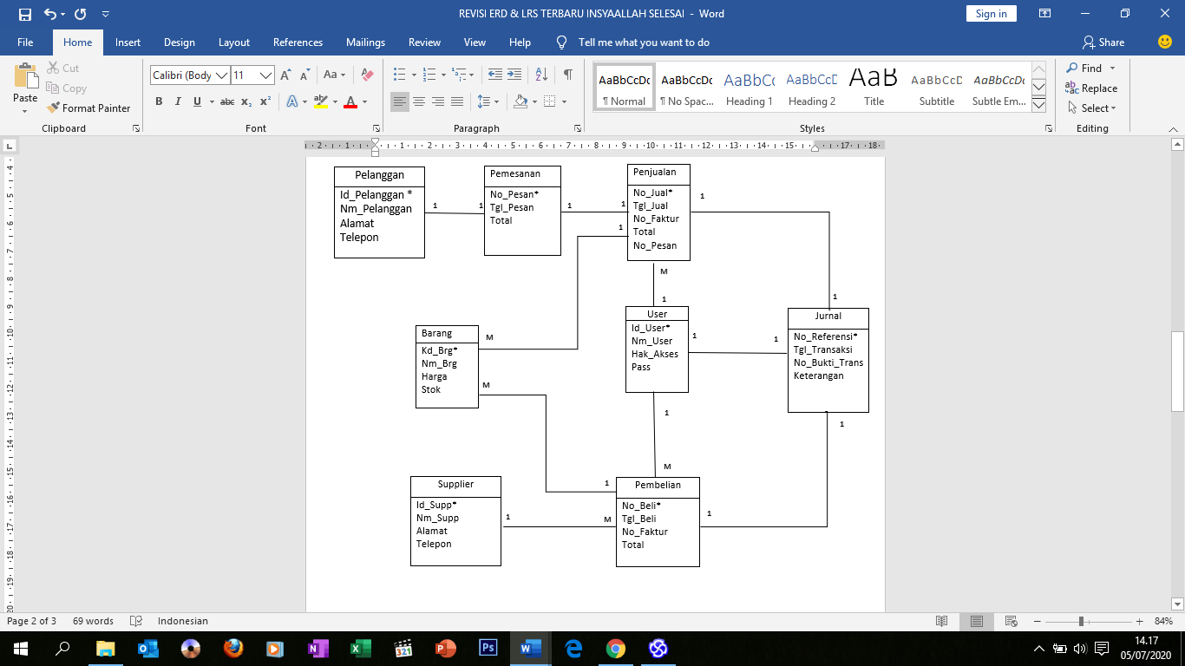

**Gambar III.23 Logical Record Structure**

**3.1.3 Spesifikasi File**

1. Tabel Barang

Nama *database*                : db_penjualan

Nama tabel                       : Barang

Tipe                                  : *File* barang

Panjang *record*                 : 52

Akses *file*                          : *Random*

Organisasi *file*                   : *Index Sequential*

Media                               : *Harddisk*

Kunci *field*                        : kd_brg

**Tabel III.11 Deskripsi Tabel Barang**

|  |  |  |  |
| --- | --- | --- | --- |
| **FIELD** | **TYPE** | **SIZE** | **KETERANGAN** |
| kd_brg | Char | 5 | primary key |
| nm_brg | Char | 25 |  |
| Harga | Int | 11 |  |
| Stok | Int | 11 |  |

1. Tabel User

Nama *database*                : db_penjualan

Nama tabel                       : User

Tipe                                  : *File* user

Panjang *record*                 : 53

Akses *file*                          : *Random*

Organisasi *file*                   : *Index Sequential*

Media                               : *Harddisk*

Kunci *field*                        : Id_user

**Tabel III.12 Deskripsi Tabel User**

|  |  |  |  |
| --- | --- | --- | --- |
| **FIELD** | **TYPE** | **SIZE** | **KETERANGAN** |
| Id_user | Char | 5 | primary key |
| nm_user | Char | 20 |  |
| hak_akses | Char | 20 |  |
| Pass | Char | 8 |  |

1. Tabel Pelanggan

Nama *database*                : db_penjualan

Nama tabel                       : Pelanggan

Tipe                                  : *File* pelanggan

Panjang *record*                 : 80

Akses *file*                          : *Random*

Organisasi *file*                   : *Index Sequential*

Media                               : *Harddisk*

Kunci *field*                        : Id_pelanggan

**Tabel III.113 Deskripsi Tabel Pelanggan**

|  |  |  |  |
| --- | --- | --- | --- |
| **FIELD** | **TYPE** | **SIZE** | **KETERANGAN** |
| Id_pelanggan | Char | 10 | primary key |
| nm_pelanggan | Char | 10 |  |
| Alamat | Char | 10 |  |
| Telepon | Varchar | 50 |  |

1. Tabel Pemesanan

Nama *database*                : db_penjualan

Nama tabel                       : Pemesanan

Tipe                                  : *File* Pemesanan

Panjang *record*                 : 16

Akses *file*                          : *Random*

Organisasi *file*                   : *Index Sequential*

Media                               : *Harddisk*

Kunci *field*                        : no_pesan

**Tabel III.14 Deskripsi Tabel Pemesanan**

|  |  |  |  |
| --- | --- | --- | --- |
| **FIELD** | **TYPE** | **SIZE** | **KETERANGAN** |
| no_pesan | Char | 8 | primary key |
| tgl_pesan | Date |  |  |
| Total | Int | 8 |  |

1. Tabel Detail_Pesan

Nama *database*                : db_penjualan

Nama tabel                       : detail_pesan

Tipe                                  : *File* detail_pesan

Panjang *record*                 : 27

Akses *file*                          : *Random*

Organisasi *file*                   : *Index Sequential*

Media                               : *Harddisk*

Kunci *field*                        : kd_brg

**Tabel III.15 Deskripsi Tabel Detail_Pesan**

|  |  |  |  |
| --- | --- | --- | --- |
| **FIELD** | **TYPE** | **SIZE** | **KETERANGAN** |
| kd_brg | Char | 5 | primary key |
| qty_beli | Int | 11 |  |
| Total | Int | 11 |  |

1. Tabel Akun

Nama *database*                : db_penjualan

Nama tabel                       : akun

Tipe                                  : *File* akun

Panjang *record*                 : 150

Akses *file*                          : *Random*

Organisasi *file*                   : *Index Sequential*

Media                               : *Harddisk*

Kunci *field*                        : no_akun

|  |  |  |  |
| --- | --- | --- | --- |
| **FIELD** | **TYPE** | **SIZE** | **KETERANGAN** |
| no_akun | Varchar | 50 | primary key |
| nm_akun | Varchar | 100 |  |

**Tabel III.16 Deskripsi Tabel Akun**

1. Tabel Jurnal

Nama *database*                : db_penjualan

Nama tabel                       : Jurnal

Tipe                                  : *File* jurnal

Panjang *record*                 : 130

Akses *file*                          : *Random*

Organisasi *file*                   : *Index Sequential*

Media                               : *Harddisk*

Kunci *field*                        : no_referensi

**Tabel III.17 Deskripsi Tabel Jurnal**

|  |  |  |  |
| --- | --- | --- | --- |
| **FIELD** | **TYPE** | **SIZE** | **KETERANGAN** |
| no_referensi | Char | 15 | primary key |
| tgl_transaksi | Date |  |  |
| no_bukti_transaksi | Int | 15 |  |
| Keterangan | Char | 100 |  |

1. Tabel detail_jurnal

Nama *database*                : db_penjualan

Nama tabel                       : detail_jurnal

Tipe                                  : *File* detail_jurnal

Panjang *record*                 : 172

Akses *file*                          : *Random*

Organisasi *file*                   : *Index Sequential*

Media                               : *Harddisk*

Kunci *field*                        : -

**Tabel III.18 Deskripsi Tabel Detail_Jurnal**

|  |  |  |  |
| --- | --- | --- | --- |
| **FIELD** | **TYPE** | **SIZE** | **KETERANGAN** |
| no_akun | Char | 50 | primary key |
| nm_akun | Char | 100 |  |
| Debet | Int | 11 |  |
| Kredit | Int | 11 |  |
| Total | Double |  |  |
| Balance | Double |  |  |

1. Tabel Penjualan

Nama *database*                : db_penjualan

Nama tabel                       : Penjualan

Tipe                                  : *File* penjualan

Panjang *record*                 : 35

Akses *file*                          : *Random*

Organisasi *file*                   : *Index Sequential*

Media                               : *Harddisk*

Kunci *field*                        : no_jual

|  |  |  |  |
| --- | --- | --- | --- |
| **FIELD** | **TYPE** | **SIZE** | **KETERANGAN** |
| no_jual | Char | 10 | primary key |
| tgl_jual | Date |  |  |
| no_faktur | Char | 15 |  |
| Total | Double |  |  |
| no_pesan | Char | 10 |  |

**Tabel III.19 Deskripsi Tabel Penjualan**

1. Tabel detail_jual

Nama *database*                : db_penjualan

Nama tabel                       : detail_jual

Tipe                                  : *File* detail_jual

Panjang *record*                 : 45

Akses *file*                          : *Random*

Organisasi *file*                   : *Index Sequential*

Media                               : *Harddisk*

Kunci *field*                        : no_jual

**Tabel III.20 Deskripsi Tabel Detail_Jual**

|  |  |  |  |
| --- | --- | --- | --- |
| **FIELD** | **TYPE** | **SIZE** | **KETERANGAN** |
| no_jual | Char | 10 | primary key |
| kd_barang | Char | 10 |  |
| nm_barang | Char | 15 |  |
| qty_jual | Int | 10 |  |

1. Tabel Sementara

Nama *database*                : db_penjualan

Nama tabel                       : sementara

Tipe                                  : *File* sementara

Panjang *record*                 : 35

Akses *file*                          : *Random*

Organisasi *file*                   : *Index Sequential*

Media                               : *Harddisk*

Kunci *field*                        : kode

**Tabel III.21 Deskripsi Tabel Sementara**

|  |  |  |  |
| --- | --- | --- | --- |
| **FIELD** | **TYPE** | **SIZE** | **KETERANGAN** |
| Kode | Char | 8 | primary key |
| Nomer | Char | 5 |  |
| Quntity | Int | 11 |  |
| Subtotal | Int | 11 |  |
| Tanggal | Date |  |  |

1. Tabel Supplier

Nama *database*                : db_penjualan

Nama tabel                       : supplier

Tipe                                  : *File* supplier

Panjang *record*                 : 35

Akses *file*                          : *Random*

Organisasi *file*                   : *Index Sequential*

Media                               : *Harddisk*

Kunci *field*                        : id supplier

**Tabel III.22 Deskripsi Tabel Supplier**

|  |  |  |  |
| --- | --- | --- | --- |
| **FIELD** | **TYPE** | **SIZE** | **KETERANGAN** |
| Id_supplier | Char | 10 | primary key |
| nm_pelanggan | Char | 10 |  |
| Alamat | Char | 10 |  |
| Telepon | Varchar | 50 |  |

1. Tabel Pembelian

Nama *database*                : db_penjualan

Nama tabel                       : Pembelian

Tipe                                  : *File* pembelian

Panjang *record*                 : 35

Akses *file*                          : *Random*

Organisasi *file*                   : *Index Sequential*

Media                               : *Harddisk*

Kunci *field*                        : no_beli

**Tabel III.23 Deskripsi Tabel Pembelian**

|  |  |  |  |
| --- | --- | --- | --- |
| **FIELD** | **TYPE** | **SIZE** | **KETERANGAN** |
| no_beli | Char | 10 | primary key |
| tgl_beli | Date |  |  |
| no_faktur | Char | 15 |  |
| Total | Double |  |  |
| no_pesan | Char | 10 |  |

1. Tabel Pemesanan2

Nama *database*                : db_penjualan

Nama tabel                       : Pemesanan

Tipe                                  : *File* Pemesanan

Panjang *record*                 : 16

Akses *file*                          : *Random*

Organisasi *file*                   : *Index Sequential*

Media                               : *Harddisk*

Kunci *field*                        : no_pesan

**Tabel III.24 Deskripsi Tabel Pemesanan 2**

|  |  |  |  |
| --- | --- | --- | --- |
| **FIELD** | **TYPE** | **SIZE** | **KETERANGAN** |
| no_pesan | Char | 8 | primary key |
| tgl_pesan | Date |  |  |
| Total | Int | 8 |  |

1. Tabel Detail_Pesan2

Nama *database*                : db_penjualan

Nama tabel                       : detail_pesan

Tipe                                  : *File* detail_pesan

Panjang *record*                 : 27

Akses *file*                          : *Random*

Organisasi *file*                   : *Index Sequential*

Media                               : *Harddisk*

Kunci *field*                        : kd_brg

**Tabel III.25 Deskripsi Tabel Detail_Pesan2**

|  |  |  |  |
| --- | --- | --- | --- |
| **FIELD** | **TYPE** | **SIZE** | **KETERANGAN** |
| kd_brg | Char | 5 | primary key |
| qty_beli | Int | 11 |  |
| Total | Int | 11 |  |

1. Tabel detail_beli

Nama *database*                : db_penjualan

Nama tabel                       : detail_beli

Tipe                                  : *File* detail_jual

Panjang *record*                 : 45

Akses *file*                          : *Random*

Organisasi *file*                   : *Index Sequential*

Media                               : *Harddisk*

Kunci *field*                        : no_beli

**Tabel III.26 Deskripsi Tabel detail_beli**

|  |  |  |  |
| --- | --- | --- | --- |
| **FIELD** | **TYPE** | **SIZE** | **KETERANGAN** |
| no_beli | Char | 10 | primary key |
| kd_barang | Char | 10 |  |
| nm_barang | Char | 15 |  |

**3.2.4 Class Diagram**



**Gambar.III.24 Class Diagram**

**3.2.5 Sequence Diagram**

Sequence Diagram Pemesanan



**Gambar III.25 Squence Diagram Pemesanan**

Sequence Diagram Transaksi



**Gambar.III.26 Squence Diagram Transaksi**

* + 1. **User Interface**

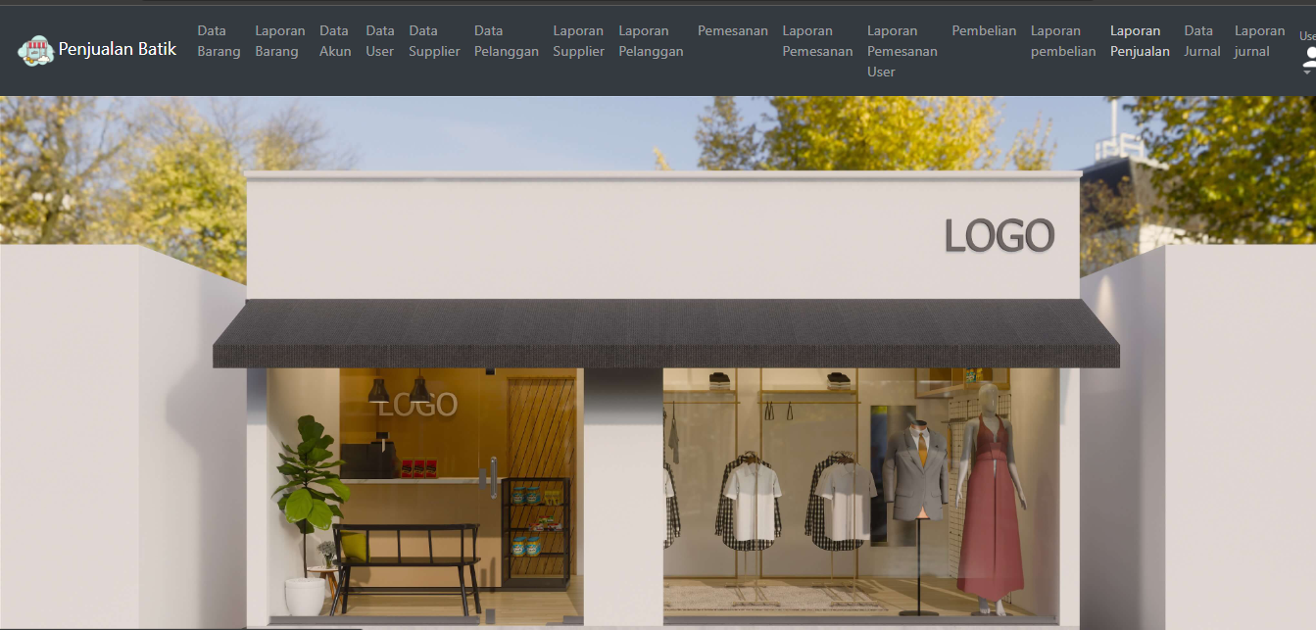

**Gambar III.27 User Interface Menu Beranda**

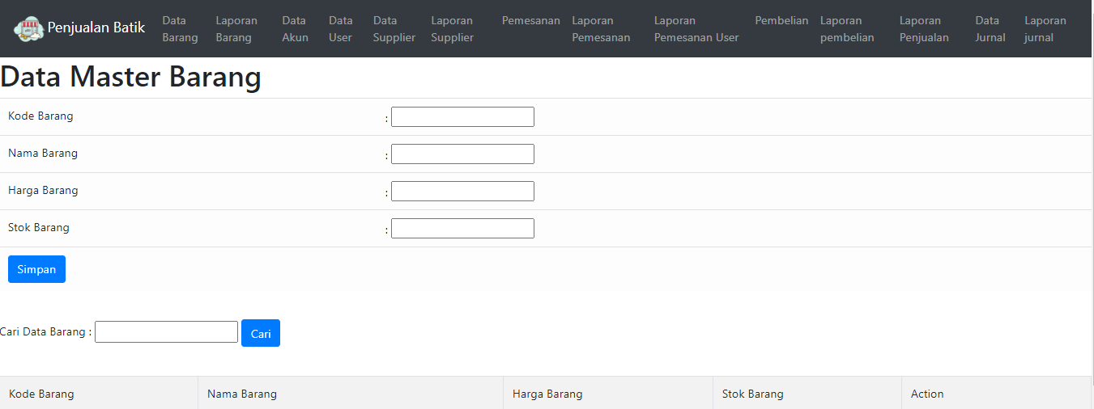

**Gambar III.28 User Interface Menu Data Barang**

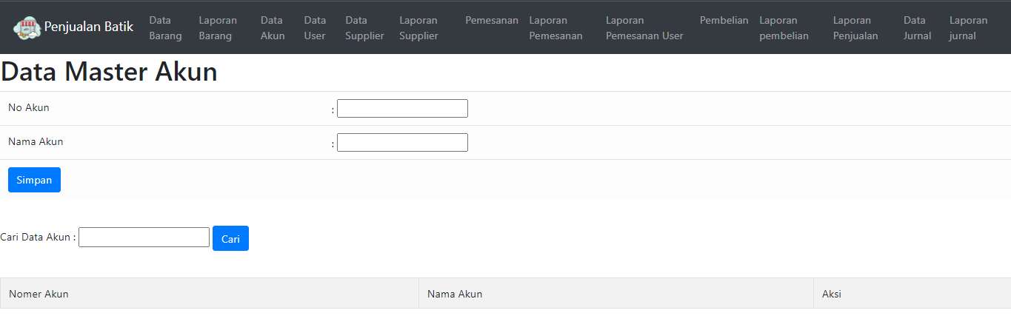

**Gambar III.29 User Interface Menu Data Akun**

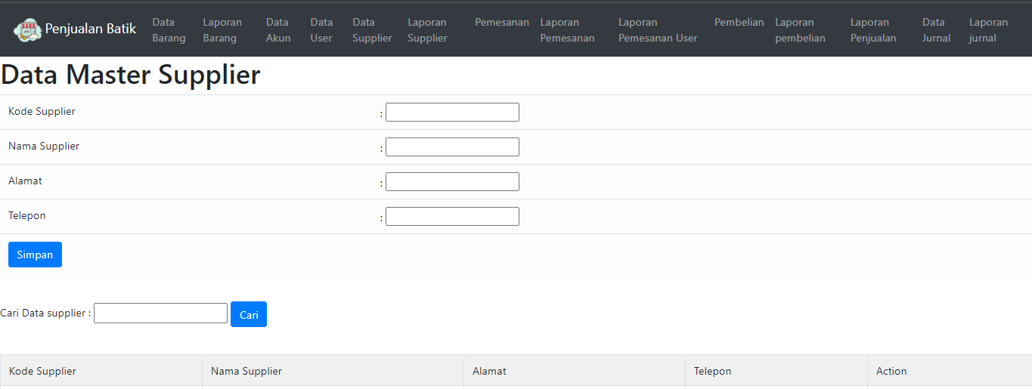

**Gambar III.30 User Interface Menu Data Supplier**

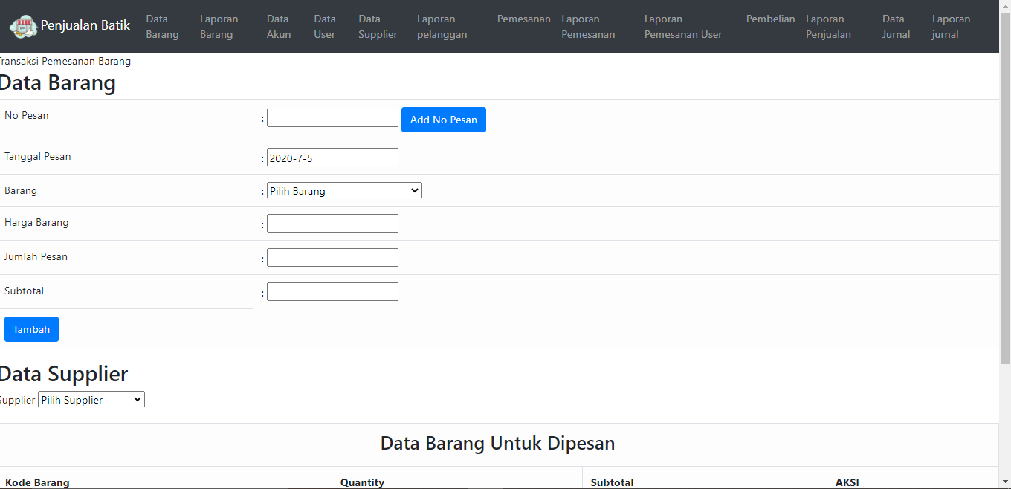

**Gambar III.31 User Interface Menu Transaksi Pemesanan**

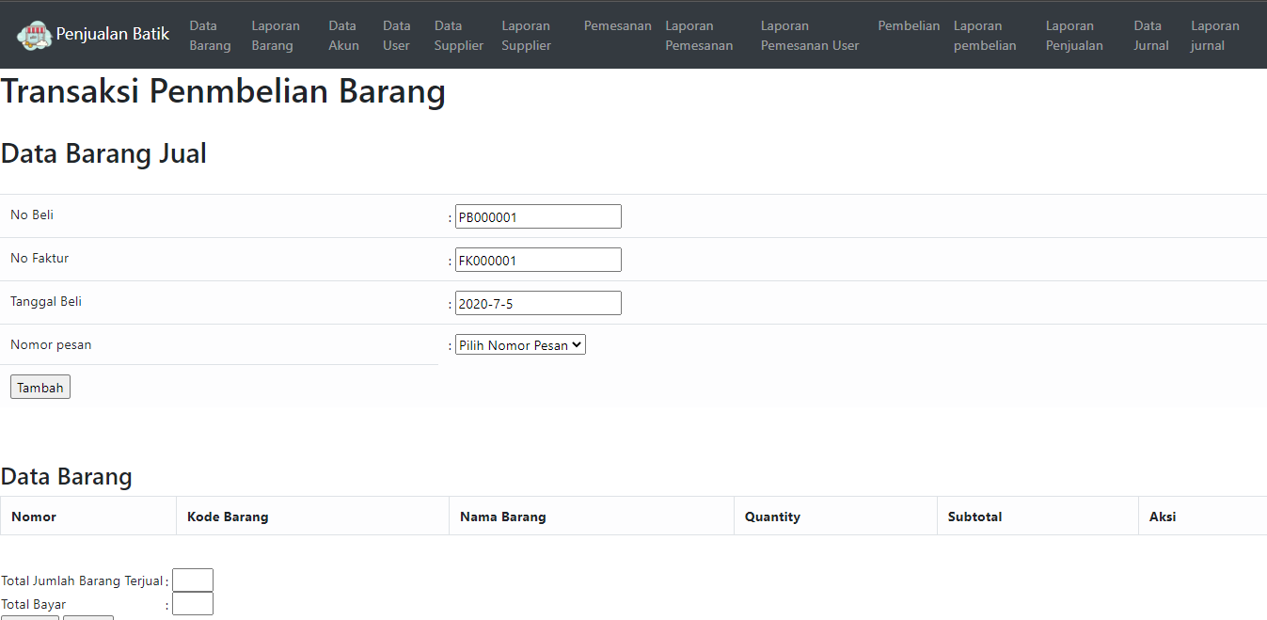

**Gambar III.32 User nterface Menu Transaksi Pembelian**

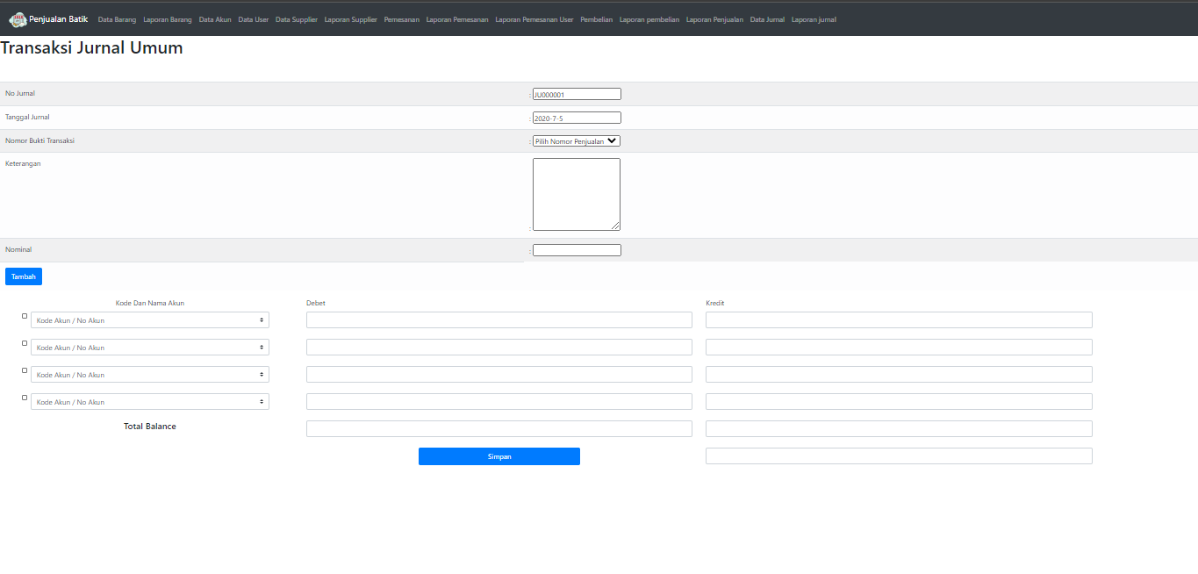

**Gambar III.33 User Interface Menu Transaksi Jurnal**

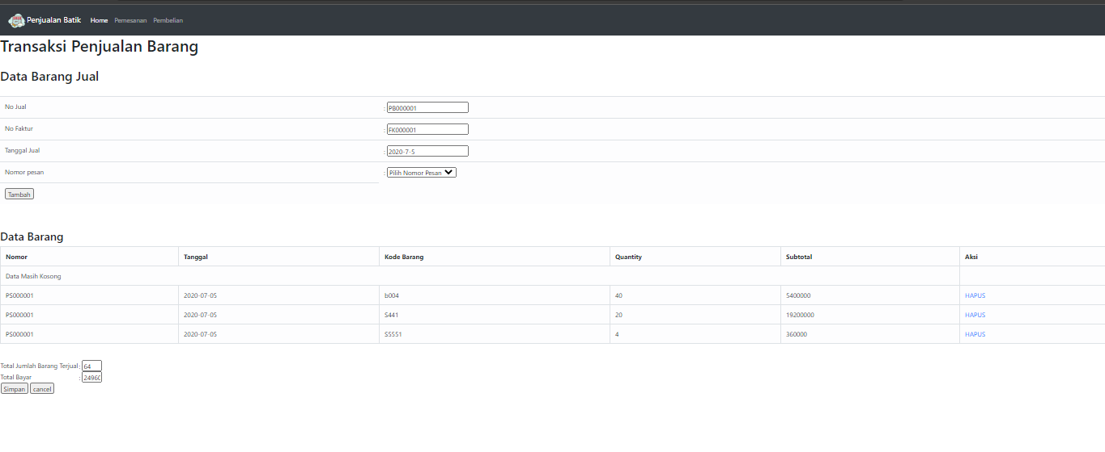

**Gambar III.34 User Interface Transaksi Penjualan**

**3.2.7 Deployment Diagram**



**Gambar III.35 Deployment Diagram**

**3.3 Implementasi**

**3.3.1 Code Generation**

Pada tahapan ini penulis akan mengimplementasikannya kedalam aplikasi dengan bahasa pemrograman Netbeans IDE 8.1 dan MYSQL sebagai Database nya dan program yang dibuat termasuk ke dalam pemrograman terstruktur.

**3.3.2 Blackbox Testing**

Untuk melakukan pengetesan pada sistem, penulis menggunakan metode black box testing. Pengetesan ini dilakukan untuk menentukan bahwa program tersebut sudah layak atau belum untuk digunakan serta telah memenuhi kebutuhan yang diharapkan atau belum.

Uji Black Box

Pengujian black-box merupakan tahap yang berfokus pada pernyataan fungsional perangkat lunak. Test case ini bertujuan untuk menunjukkan fungsi perangkat lunak tentang cara beroperasinya. Apakah pemasukan data telah berjalan sebagai mana mestinya dan apakah informasi yang tersimpan dapat dijaga kemutahirannya.

Dengan demikian, pengujian black-box memungkinkan pembuat perangkat lunak mendapatkan serangkaian kondisi input yang sepenuhnya menggunakan semua persyaratan fungsional untuk suatu program.

Pengujian black-box berusaha menemukan kesalahan dalam beberapa hal yaitu:

* Fungsi-fungsi yang tidak benar atau salah
* Kesalahan interface
* Kesalahan dalam struktur data atau akses database eksternal
* Kesalahan kinerja, inisialisasi, dan kesalahan terminasi

Berikut ini tabel yang menggambarkan metode pengujian black-box pada beberapa form login. Pengujian hanya dilakukan pada salah satu form dengan input atau kondisi tertentu, tidak membahas keseluruhan sistem yang ada.

**Tabel III.27 Deskripsi Tabel Uji Blax Box**

|  |  |  |  |  |
| --- | --- | --- | --- | --- |
| Interface | Yang diuji | Input | Output | Status |
| Form Login | Tombol login diklik | Username : admin | Menu utama terbuka | Berhasil |
| Form Barang | Tombol barang diklik | input data barang | menu tabel barang terbuka | Berhasil |
| Form Supplier | Tombol supplier diklik | input supplier | menu tabel supplier terbuka |  |
| Form Pelanggan | Tombol pelanggan diklik | input pelanggan | menu tabel pelanggan terbuka |  |
| Form Pemesanan | Tombol pemesanan diklik | input pemesanan | menu tabel pemesanan terbuka | Berhasil |
| Form Pembelian | Tombol pembelian diklik | input pembelian | menu tabel pembelian terbuka |  |
| Form Penjualan | Tombol penjualan diklik | input penjualan | menu tabel penjualan terbuka |  |
| Form Jurnal | Tombol jurnaal diklik | input jurnal | menu tabel jurnal terbuka |  |

**BAB IV**

**PENUTUP**

**4.1 Kesimpulan**

Dengan adanya Diagram yang penulis rancang dapat diambil kesimpulan sebagai berikut :

Mahasiswa dapat memahami dan merancang struktur dasar database dengan menggunakan ERD & LRS.

Pengelolaan data dapat dilakukan dengan cepat, hal ini dirasakan lebih menguntungkan jika dibandingkan dengan sistem manual.

Penyimpanan data di dalam media komputer akan lebih hemat dan aman serta dapat digunakan berkali-kali dan dapat diperbaharui isinya.

Akan diperoleh informasi yang cepat, tepat, akurat dan handal, sehingga akan memberikan pelayanan yang baik kepada konsumen maupun dalam pengambilan keputusan bagi pihak manajemen.

Data mudah diakses dan disimpan serta mudah untuk dipertanggungjawabkan.

Kebutuhan proses pengolahan data yang cepat dan terus menerus.

**4.2 Saran**

Untuk mendapatkan hasil yang optimal, beberapa hal yang perlu diperhatikan:

Disiplin dari pengelola masing-masing usaha untuk selalu melakukan pencatatan melalui pemakaian program dan prosedur yang telah disusun.

Melakukan maintance / perawatan secara berkala pada sistem software maupun hardware agar sistem dapat terus berfungsi dengan baik.

“Back Up” data sangat diperlukan untuk menghindari kehilangan datakarena kerusakan media penyimpanan yang dapat timbul.

## **DAFTAR PUSTAKA**

Jogiyanto, HM. 2009. Analisis dan Desain. Yogyakarta : Andi OFFSET.

Kusrini. 2007. Konsep dan Aplikasi Sistem Pendukung Keputusan. Yogyakarta: Andi.

Muslihudin, Oktafianto. 2016. Analisis dan Perancangan Sistem Informasi

Menggunakan Model

Terstruktur dan UML. Yogyakarta: ANDI.

Rosa, A S., dan M.Shalahuddin. 2014. Rekayasa Perangkat Lunak Terstruktur dan

Berorientasi Objek

Bandung: Informatika.

Shatu, Yayah Pudin. 2016. Kuasai Detail Akuntansi Perkantoran. Pustaka Ilm

Semesta.

Tyoso. 2016. Sistem Informasi Manajamen. Yogyakarta: deepublish.

**Daftar Riwayat Hidup**



1. Nama : Huswatun Nisah

Nim : 11180137

Ig : huswatunnisah



1. Nama : Andini Roeke

Nim : 11180580

Ig : andiniroekke



1. Nama : Anik Wulandari

Nim : 11180172

Ig : anikhawulan03



1. Nama : Leni Tri Wardani

Nim : 11180134

Ig : lenitriwrdn